№ 12096/000 от 01.09.2026
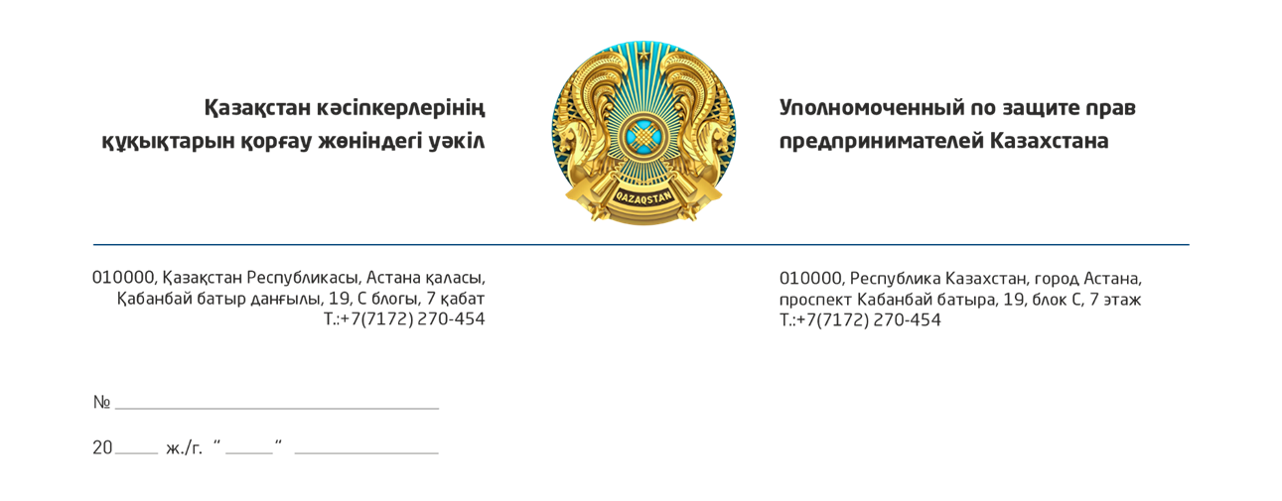

Қазақстан Республикасының
Ауыл шаруашылығы
министрлігі

Қостанай облысында кәсіпкерлік субъектілерін жеке қабылдау барысында маған Қазақстан Республикасы Кәсіпкерлер палатасының Қостанай облысы бойынша АӨК мәселелері жөніндегі салалық кеңесінің төрағасы, «Зуевка» ЖШС басшысы А.И.Бородин жүгінді. Өтініш беруші отандық ауыл шаруашылығы тауарын өндірушілерге (бұдан әрі – АШТӨ) жер заңнамасының артық талаптарына байланысты негізсіз әкімшілік және қаржылық қысым көрсетілуіне қатысты жүйелі мәселені көтерді.
Қазақстан Республикасы Ауыл шаруашылығы министрінің 2023 жылғы 20 маусымдағы № 237 бұйрығымен Ауыл шаруашылығы мақсатындағы жерлерді ұтымды пайдалану қағидаларына өзгерістер енгізілгенін еске саламын. Оған сәйкес, Қағидалардың 5-тармағы ауыл шаруашылығы тауарын өндірушілерде жерлерді пайдалану ұтымды деп тану үшін шаруашылықішілік жерге орналастыру (бұдан әрі – ШІЖО) жобасының міндетті түрде болуын белгілейтін 4) тармақшамен толықтырылды. Өңірдегі құқық қолдану практикасы аталған жаңашылдық бизнесті жазалаушылық сипаттағы фискалдық және әкімшілік қысымға ұшыратудың жасанды жағдайларын қалыптастырғанын көрсетеді.
Қостанай облысында АШТӨ-ні ШІЖО жобасының болмауына байланысты ғана әкімшілік жауапкершілікке тарту фактілері тіркеліп отыр. Бұл ретте уәкілетті органдар жерлердің нақты жай-күйіне бағалау жүргізбейді, ал өз санкцияларын тек аталған құжаттың формалды түрде болмауына негіздейді. Бұдан бөлек, ҚР Салық кодексінің 584-бабына сәйкес жерлерді «ұтымсыз» пайдалану фактісін анықтау жер салығының 40 еселенген жоғарылатылған мөлшерлемесін қолдануға әкеледі.
Іс жүзінде ШІЖО жобасының болмауы автоматты түрде жер пайдалану қағидаларын бұзу ретінде түсіндіріліп, бұл ауыр қаржылық салдарға әкеледі. Мысалы, егістік алқабының ауданы небәрі 1 000 гектарды құрайтын дала аймағындағы АШТӨ үшін (базалық мөлшерлеме 193 теңге/га болған жағдайда) салық сомасы 193 мың теңгеден бірден 7,7 миллион теңгеге дейін өседі. Көптеген қарапайым шаруа және фермер қожалықтары үшін мұндай қосымша есептелген сомалар банкроттыққа әкелетін ауыр қаржылық жүктеме болып табылады.
ШІЖО жобасын әзірлеу ҚР АШМ-нің 2022 жылғы 20 сәуірдегі № 119 бұйрығына сәйкес, тек мамандандырылған ұйымдар тарапынан коммерциялық негізде жүзеге асырылатынын атап өту қажет. Мұндай қызметтердің құны жер көлеміне байланысты 1 миллион теңгеден және одан жоғары басталады, бұл аграршыларға топырақтың құнарлылығының нақты сақталуына кепілдік бермей, ауыр және өнімсіз қосымша қаржылық ауыртпалық түсіреді. Бұл қағаздың өзі агротехнологиялардың талаптарын сақтауға тікелей әсер етпейді.
Халықаралық озық тәжірибені талдау (Канада мен Ресей Федерациясын қоса алғанда) шаруашылықішілік жобаның болуы жер пайдаланушының адалдығының сөзсіз өлшемі ретінде әрекет етпейтінін растайды. Жерді ұтымды пайдалану топырақтың нақты сапалық көрсеткіштері, өнімділік деңгейі және ауыспалы егісті сақтау негізінде бағаланады.
Жоғарыда баяндалғандардың негізінде, мемлекеттік бақылаудың мөлшерлестік, салық салудың әділеттілік қағидаттарын іске асыру және агроөнеркәсіптік кешенге артық реттеушілік қысымды болдырмау мақсатында, ҚР Кәсіпкерлік кодексінің 3 және 309-баптарына сәйкес Қазақстан Республикасының Ауыл шаруашылығы министрлігінен:
1. Ауыл шаруашылығы мақсатындағы жерлерді ұтымды пайдалану қағидаларының (ҚР АШМ-нің № 237 бұйрығы) 5-тармағының 4) тармақшасын артық және сыбайлас жемқорлық тәуекелдерін туындататын әкімшілік кедергілер қалыптастыратын норма ретінде алып тастау мәселесін қарауды.
2. ҚР Қаржы министрлігімен бірлесіп, құқық қолдану практикасын қайта қарауды және аумақтық органдардың (МДҚ) тиісті түсіндірмелерін кері қайтарып алуды, жерлерді пайдалану тек қағаз түріндегі ШІЖО жобасының болмауына байланысты автоматты түрде ұтымсыз деп тану және жер салығын 40 еселенген мөлшерде есептеу фактілерін болдырмауды.
3. Мемлекеттік бақылаудың негізгі назарын коммерциялық құжаттаманың формалды түрде болуын тексеруге емес, топырақтың нақты сапалық жай-күйін мониторингтеуге және белгіленген агротехникалық нормативтердің сақталуын бақылауға ауыстыруды сұраймыз.
Осы өтінішті қарау нәтижелері мен қабылданған шаралар туралы заңда белгіленген мерзімде хабарлауды сұраймын.

Қазақстан кәсіпкерлерінің
құқықтарын қорғау жөніндегі уәкіл Қ. Нұров

Орындаған: Ж.С. Мырзағалиев
Тел.: 87142 394208 (ішкі 3922)

Согласовано
01.09.2026 09:54 Корректоры - Тексерген: А. Сапарова
Подписано
01.09.2026 09:57 Нуров Канат Ильич


Данный электронный документ DOC ID KZ9RWM520261037481146445E5 подписан с использованием электронной цифровой подписи и отправлен посредством информационной системы «Казахстанский центр обмена электронными документами» https://documentolog.com/.
Для проверки электронного документа перейдите по ссылке: https://documentolog.com/?verify=KZ9RWM520261037481146445E5

Тип документа | Исходящий документ New
Номер и дата документа | № 12096/000 от 01.09.2026 г.
Организация/отправитель | УПОЛНОМОЧЕННЫЙ ПО ЗАЩИТЕ ПРАВ ПРЕДПРИНИМАТЕЛЕЙ КАЗАХСТАНА
Получатель (-и) | МИНИСТЕРСТВО СЕЛЬСКОГО ХОЗЯЙСТВА РЕСПУБЛИКИ КАЗАХСТАН
Электронные цифровые подписи документа |   Согласовано: Корректоры  без ЭЦП  Тип: нет  Время подписи: 01.09.2026 09:54
Электронные цифровые подписи документа | Национальная палата предпринимателей Республики Казахстан "Атамекен"  Подписано: НУРОВ КАНАТ  MIIWlgYJ...bVGpw4zU=  Тип: НУЦ  Время подписи: 01.09.2026 09:57
Электронные цифровые подписи документа | Национальная палата предпринимателей Республики Казахстан "Атамекен"  ЭЦП канцелярии: УТЕПБАЕВА АСЕМГУЛЬ  MIIXAwYJ...4vpWT3pJr  Тип: НУЦ  Время подписи: 01.09.2026 10:50

[[QRCODE]] | Согласно пункту 2 статьи 62 Цифрового кодекса Республики Казахстан настоящий электронный документ, соответствующий требованиям Цифрового кодекса Республики Казахстан и удостоверенный посредством электронной цифровой подписи лица, уполномоченного на его подписание, равнозначен документу на бумажном носителе, подписанному собственноручной подписью.

